Especificação Funcional –
Remediação/Simplificação

Projeto MOVE2S/4

Especificação Funcional – Remediação/Simplificação
Projeto: MOVE2S/4 (Leroy Merlin) |  | Fase do Projeto: Realize
Autor: Fernando Romero |  | Módulo: SD
Cenário empresarial: Gestão de Preço |  | Processo: Precificação VKP5
ID GAP: SD-034 | Descrição GAP: Trava de datas na Precificação VKP5

 | Histórico de Revisão
Versão | Autor | Data | Descrição da Revisão
V0 | Fernando Romero | 29/08/26 | Elaboração do documento
V1 | Fernando Romero | 02/09/26 | Inclusão de detalhes referente aos objetos Z

SUMÁRIO
Resumo do Desenvolvimento 4
Detalhamento da Especificação Funcional 5
1.1. Objetivo, justificativa e processo de negócio atendido 5
1.2. Processos Relacionados (Transações do Sistema S4HANA) 5
1.3. Regras de Negócio 5
1.4. Premissas/Acordos do GAP 14
1.5. Fluxo do Processo do GAP 15
1.6. Sistemas, ambientes e objetos SAP impactados 15
1.7. Novos Objetos 16
1.8. Material Adicional 16
1.8.1. TVARV, BRF+ e Tabelas de Parâmetros 16
Desenvolvimentos 18
1.9. Enhancements 18
1.1. Enhancements - Implementação de Ampliações SAP (CMOD/BADI) 19
1.2. Enhancements – Objeto Standard SAP com ponto de ampliação implícito 21
1.3. Enhancements – Regra de negócio 21
Script de Testes 22
1.4. Descrição Funcional do Procedimento de Testes(obrigatório) 22
1.5. Descrição Funcional dos Resultados Esperados Após o Teste(obrigatório) 23
1.6. Material Adicional para os Testes 23
Informações Complementares 23
1.7. Periodicidade de Execução 23
1.8. Tipo de Execução 24
1.9. Volumetria e frequência de execução 24
1.10. Janela para Execução 24
1.11. Tratamento de erros, logs, monitoramento e reprocessamento 24
1.12. Processo Crítico 24
Homologação 25

Resumo do Desenvolvimento
Descrição
Tipo de programa | ( ) Migração de Dados (X) Enhancement ( ) Interface  (X) App Fiori ( ) Formulário ( ) Enhancement  ( ) Modificação SAP standard ( ) Programa online  ( ) Fiorização  ( ) Outros – Especificar: _______________________
Prioridade | (X) Alta / Obrigatório ( ) Média / Recomendável ( ) Baixa / Desejável
Para migração de dados e interfaces  1-Qualidade do dado do legado |  | ( ) Boa ( ) Média ( ) Baixa
2-Complexidade do dado do legado |  | ( ) Simples ( ) Médio ( ) Complexo
3-Complexidade do input manual |  | ( ) Simples ( ) Médio ( ) Complexo
4-Número de registros |  | ________ registros
Para Interfaces  1-Tipo de interface |  | ( ) Real-Time ( ) Pseudo real-time ( ) Batch
2-Direção da Interface |  | ( ) Entrada S4HANA ( ) Saída S4HANA  ( ) Ambas direções
3-Periodicidade |  | ( ) Diária ( ) Semanal ( ) Mensal  ( ) Quinzenal ( ) Eventual ( ) Outros: ________
4-Número de registros |  | ________ registros
Impacto caso não seja desenvolvido |  | ( ) Requerimentos legais não serão atendidos  (X) Falta de informação para gerir o negócio  (X) Perda de funcionalidade em relação ao sistema antigo  (X) Mudança de procedimento necessário  ( ) Outros: Sem a trava, ocorrerá discrepância de preços entre PDV X SELF X Etiqueta em dias de grande movimento de lojas, principalmente final de semana e feriados. _
Existe alternativa no S4HANA? |  | ( ) Sim ( X ) Não
Descreva a alternativa encontrada
Razão pela qual esta alternativa não é aceitável: |  | ( ) Problemas de performance  ( ) Complexidade de operação  ( ) Outros: ___________________

Detalhamento da Especificação Funcional

1.1. Objetivo, justificativa e processo de negócio atendido.
Implementar no SAP S/4HANA a remediação da solução de controle de bloqueio da precificação atualmente existente no SAP ECC, garantindo a continuidade das regras de governança do processo de Gestão de Preços executado através da transação VKP5.
A solução deverá manter as validações existentes relacionadas ao calendário de precificação, horários permitidos para manutenção dos preços e usuários autorizados a realizar exceções operacionais, incorporando as melhorias identificadas durante o projeto MOVE2S4.
Adicionalmente, deverá ser disponibilizada uma aplicação Fiori simplificada para administração dos parâmetros de controle atualmente mantidos através da transação ZRMM_RECALC_PR_BLOQ, mantendo aderência aos princípios de Clean Core e às necessidades operacionais da Leroy Merlin.

1.2. Processos Relacionados (Transações do Sistema S4HANA)
O GAP está relacionado ao processo de Gestão de Preços, suportado pela transação VKP5, utilizada para manutenção e ativação de preços de produtos e serviços.
Neste processo, a solução será responsável por controlar as condições para criação e alteração de preços, por meio da aplicação de regras de bloqueio baseadas em calendário corporativo, horários permitidos para execução das atividades e usuários autorizados a realizar exceções operacionais. O escopo deverá atender os processos de precificação de produtos e serviços, garantindo a aplicação consistente das regras de governança definidas pela área de negócio.

1.3. Regras de Negócio
Atualmente no ECC a validação das datas de precificação é controlada através da transação ZRMM_RECALC_PR_BLOQ (Monitor Administrador de Preços). A solução deverá ser remediada para SAP S/4HANA, preservando o comportamento funcional de algumas funcionalidades utilizadas pelo negócio.

Monitor do Administrados de Preços no ECC
Tcode ECC: ZRMM_RECALC_PR_BLOQ
Programa ECC: ZRMM_CADASTRO_PRECO_ADMINISTR
Tabela ECC: ZTMMC_STAT_PRECO (Tabela de parâmetros de status de documento)
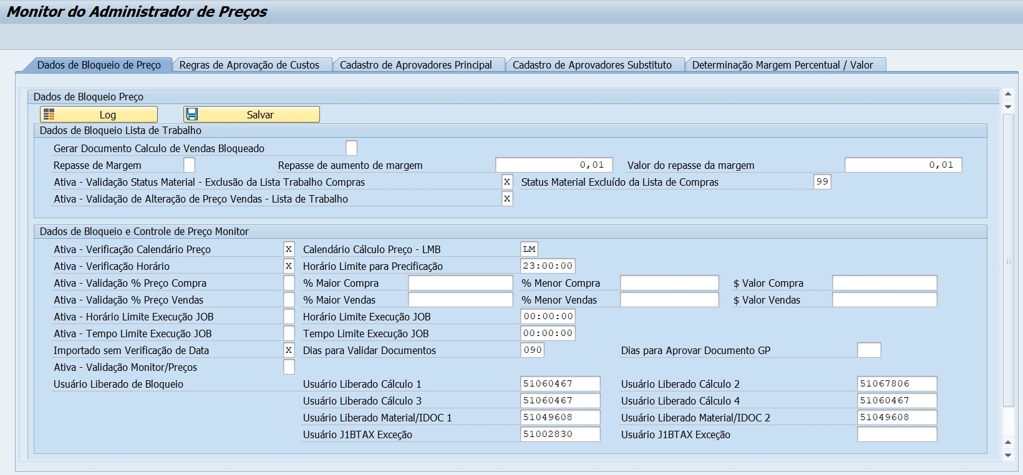

Para o S4, migrar o cockpit ZRMM_RECALC_PR_BLOQ com as funcionalidades abaixo:

Aba “Dados de Bloqueio de Preço”
Campo “Ativa Verificação de Calendário Preço: ZTMMC_STAT_PRECO-ZVDT_VDT
Campo Calendário Cálculo Preço LMB : ZTMMC_STAT_PRECO-IDENT
Campo “Ativa Verificação Horário”: ZTMMC_STAT_PRECO-ZVD_HORA
Campo “Horário Limite para Precificação”: ZTMMC_STAT_PRECO-ZHORALT Campo “Usuário Liberado Calculo 1”: ZTMMC_STAT_PRECO-ZUSERLB1

Esboço da aba “Dados Bloqueio de Preço “no S4:
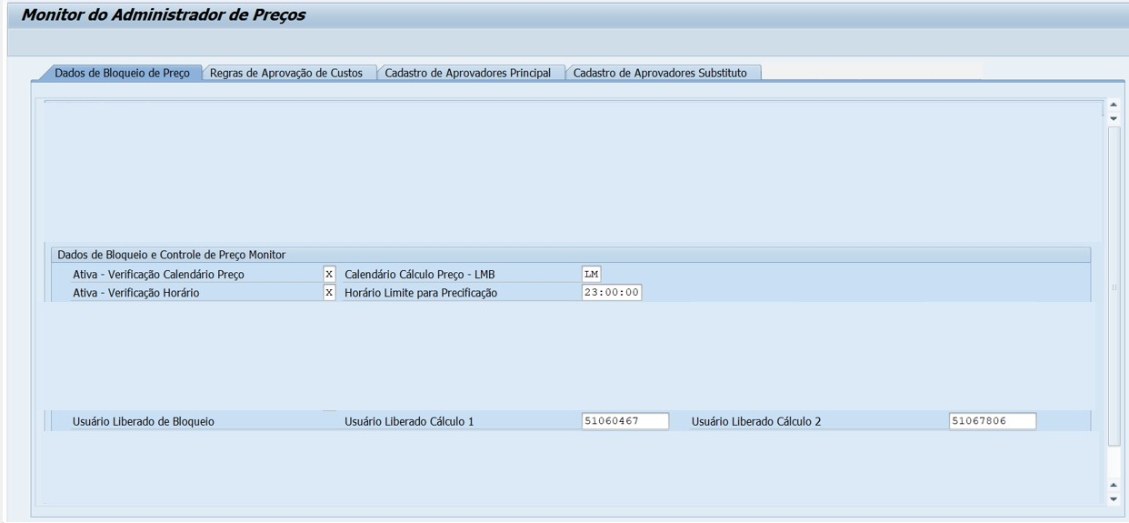

Aba “Regras de Aprovação de Custos”
Migrar do ECC para o S4 integralmente.
Esboço da aba “Regras de Aprovação de Custos” no S4:
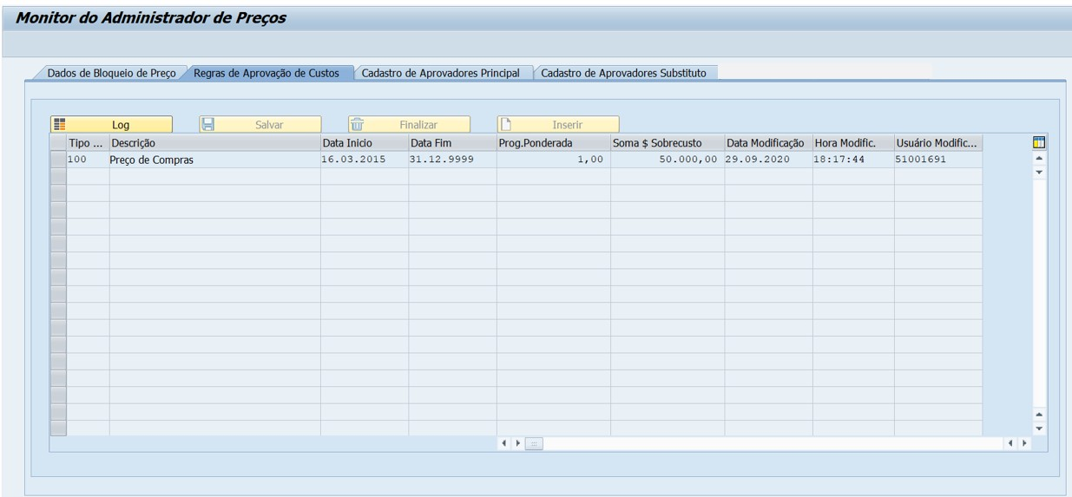

Aba “Cadastro de Aprovadores Principal” Migrar do ECC para o S4 integralmente.
Esboço da aba “Cadastro de Aprovadores Principal” no S4:
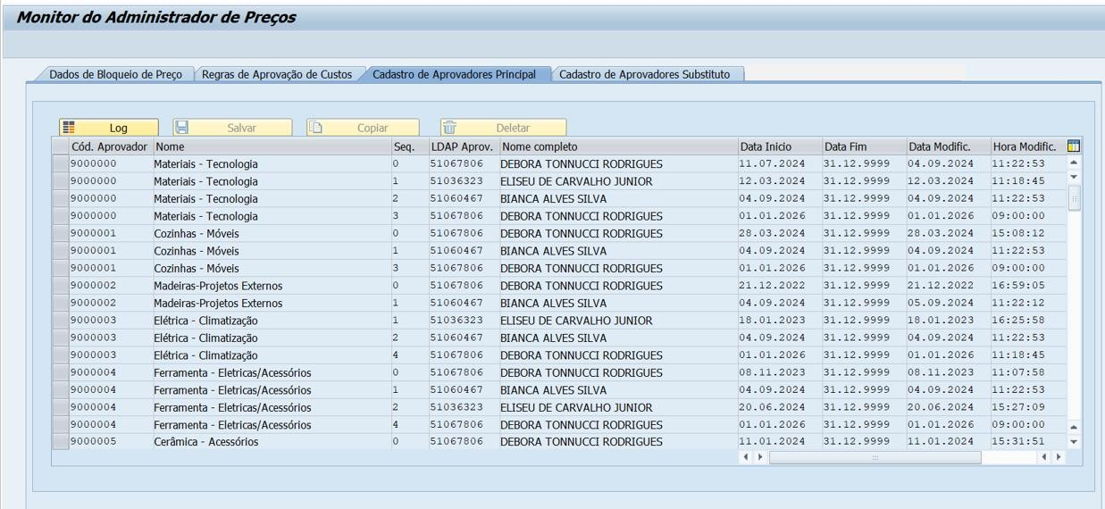

Aba “Cadastro de Aprovadores Substituto” Migrar do ECC para o S4 integralmente.
Esboço da aba “Cadastro de Aprovadores Subistituto” no S4:
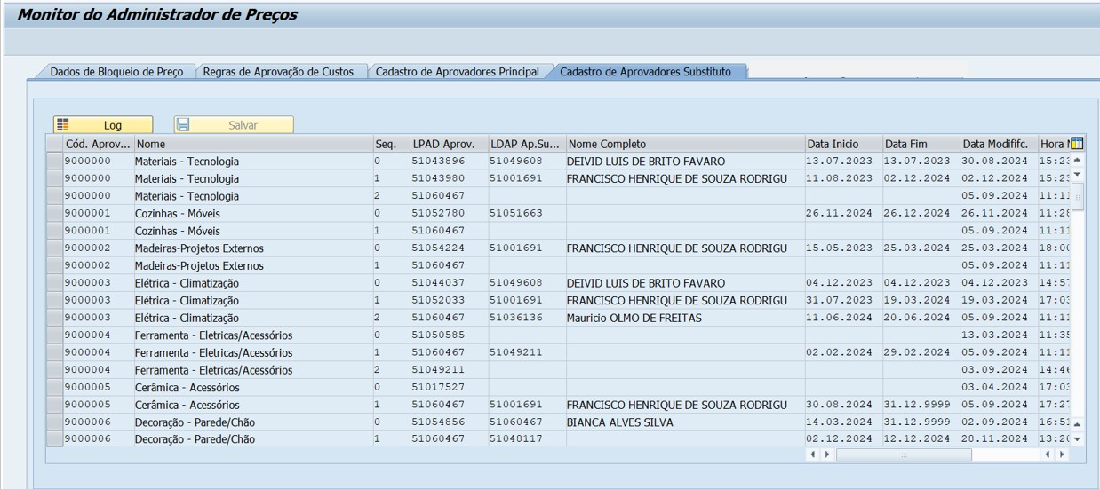

No cokpit ZRMM_RECALC_PR_BLOQ do ECC existe ainda a aba “Determinação Margem/Percentual”, mas essa funcionalidade não será utilizada no S4:
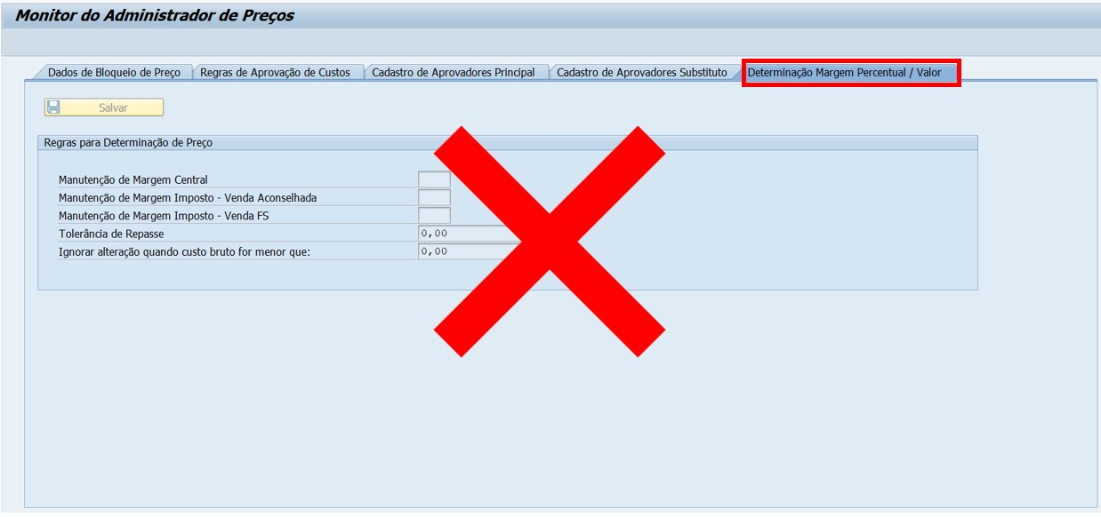

Campo “Validade” (início validade)
Atualmente a VKP5 já traz a data de início em D+1 e se o usuário tenta fazer uma precificação para o dia de hoje ou do passado, o sistema apresenta a mesma mensagem de erro.

Durante a manutenção de preços através da transação VKP5, o sistema deverá validar a data de início de vigência informada pelo usuário. Caso a data informada corresponda a uma data bloqueada para precificação (Monitor do Administrados de Preços), o sistema deverá impedir a gravação dos dados e apresentar mensagem de erro ao usuário. Funcionalidade ja existe no ECC.

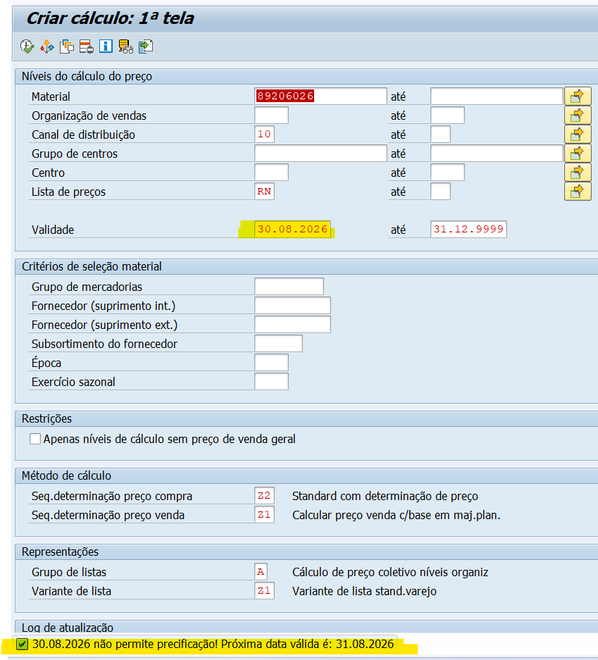

A determinação das datas permitidas e não permitidas para precificação deverá utilizar calendário corporativo parametrizado. O calendário atualmente utilizado pelo negócio é o calendário de fábrica LM. Quando o controle de calendário estiver ativo, a solução deverá impedir a execução da precificação para datas classificadas como: Sexta-feira; Sábado; Domingo; feriados cadastrados no calendário utilizado pelo negócio, etc. Funcionalidade ja existe no ECC:

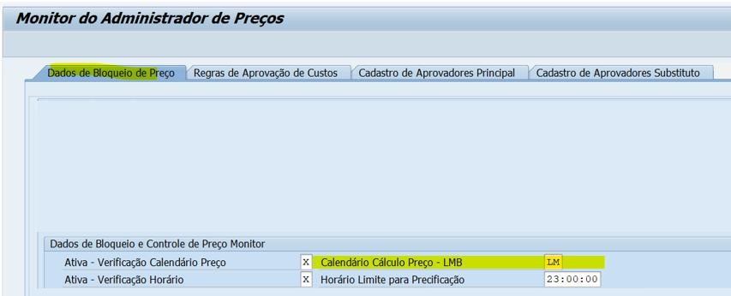

A solução no S4 deverá permitir parametrização de horário limite para execução das atividades de precificação. Quando o horário corrente for superior ao horário parametrizado, o sistema deverá impedir novas inclusões ou alterações de preços através da VKP5. Funcionalidade ja existe no ECC:
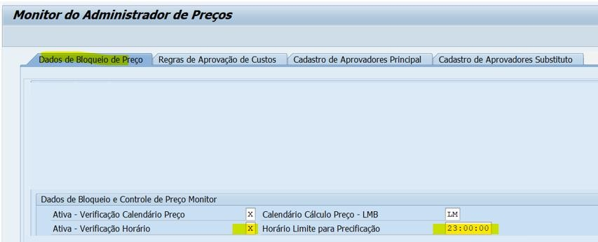

Campo “Usuário Liberado Calculo”
A solução no S4 também deverá permitir cadastro de usuários autorizados a executar atividades de precificação mesmo quando houver bloqueio por data ou horário no Monitor Administrador de Preços.
Os usuários cadastrados como exceção deverão ignorar as validações de data e horário executadas pela solução. Atualmente no ECC a funcionalidade ja existe, porém com limitação para somente dois usuários.

No S4, o campo “Usuário Liberado” deverá suportar a funcionalidade de múltipla seleção (Multiple Selection Popup), permitindo a inclusão de valores individuais.
Esboço no S4:
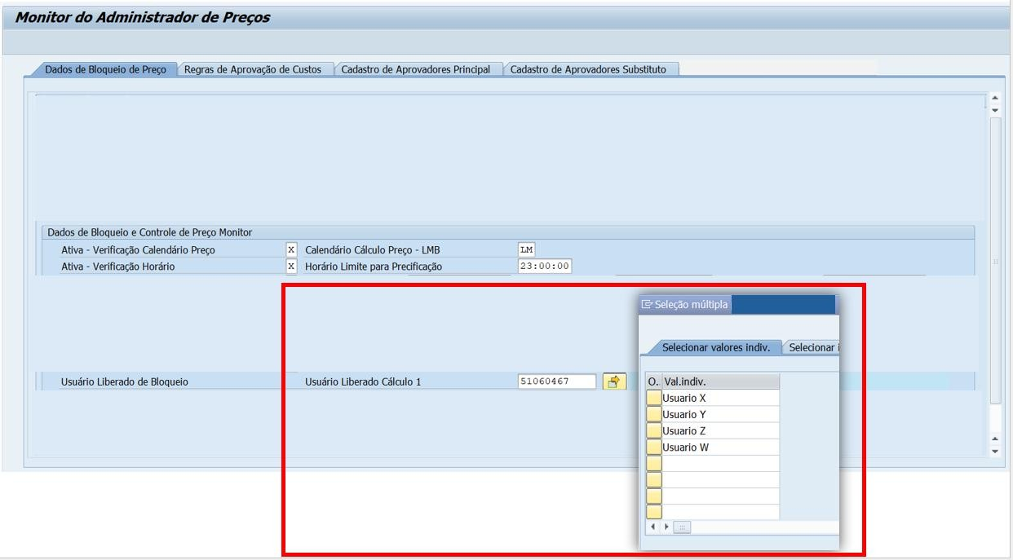

No S4, a transação ZRMM_RECALC_PR_BLOQ (ECC) deverá ser substituída por uma aplicação Fiori para administração dos parâmetros de bloqueio da precificação.

Controle da Data Final de Vigência na Transação VKP5
Atualmente o ECC existe possui validação para impedir alteração da “data final de vigência” do preço na VKP5.
Quando o usuário informar valor diferente de 31.12.9999 para a data final de vigência, o sistema deverá impedir a conclusão da manutenção do preço.

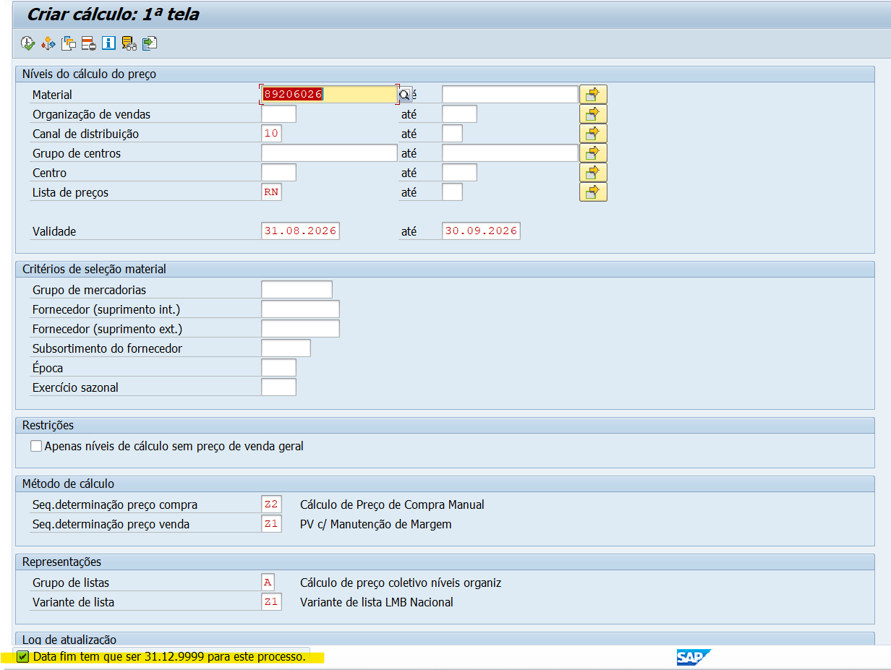

A remediação para S/4HANA deverá preservar essa funcionalidade.

Remediação dos Objetos Z
A solução atualmente implementada no SAP ECC utiliza objetos Z para executar controles e validações associados ao processo de precificação na transação VKP5, incluindo as funcionalidades correlacionadas ao monitor ZRMM_RECALC_PR_BLOQ.
Como parte da conversão para o SAP S/4HANA, os objetos relacionados a esse processo deverão ser analisados e, quando necessário, ajustados para garantir a continuidade das funcionalidades contempladas no escopo deste gap SD-034. Os objetos que deverão ser remediados são:

- BAdI SPC_SEL_CHECK
Utilizada para excluir do esquema de cálculo os materiais que não atendam aos pré-requisitos estabelecidos. No processo da Leroy Merlin, essa BAdI é responsável por impedir a precificação de materiais marcados como AVS.
Para atendimento ao escopo deste gap, deverá ser mantida integralmente no SAP S/4HANA a implementação ZCL_IM_SPC_SEL_CHECK, assegurando a continuidade do bloqueio da precificação de materiais marcados como AVS.

- BAdI SPC_POSTING_CONTROL
Utilizada para o controle dos preços gravados por meio da VKP5.
Nome da implementação: ZIMMM_SPC_POSTING_CO
Método: IF_EX_SPC_POSTING_CONTROL~CALC_ITEM_POST_CHECK
Para este gap, deverá ser mantida no SAP S/4HANA a chamada à função
ZFMM_CHECK_CONDITION_DATE, considerando as funcionalidades atualmente correlacionadas ao monitor do ECC ZRMM_RECALC_PR_BLOQ. Os demais controles existentes na implementação não fazem parte do escopo deste gap.

- Enhancement no include WV001F01, no form AT-SELECTION-SCREEN
O enhancement permite implementar controles e validações na tela de seleção da transação VKP5, antes do processamento e da exibição da tela subsequente.
A implementação possui relação com a classe ZCLSD_ZESD_PRECO_LEROY, chamada no fluxo do enhancement ZMGV_GENERATED_RWVKP007, responsável por controles relacionados à liberação de preços e à validação de datas.
Para este gap, deverão ser consideradas exclusivamente a validação da data-fim da com valor infinito e as funcionalidades que atualmente possuem correlação com o monitor do ECC tcode ZRMM_RECALC_PR_BLOQ. Os demais controles existentes no enhancement não fazem parte do escopo deste gap.

- EXIT_SAPLWVK0_001
Utilizada para ajustar a unidade de medida do material durante o processo de precificação. Para este gap, deverá ser mantida no SAP S/4HANA a lógica que garante que a precificação seja sempre realizada com base na unidade de medida básica do material.

- EXIT_SAPLWVK1_003
Utilizada para transferir informações do esquema de compras para a lista de preços exibida durante o processo de precificação. A exit também permite realizar o tratamento dos dados apresentados, a exclusão de itens da lista e as validações de calendário aplicáveis ao processo.
A lógica relacionada ao escopo deste gap é executada por meio da classe
ZCLSD_EXIT_SAPLWVK1_003, no método USER_EXIT_OLD_CODE, chamado durante o fluxo da exit. Para atendimento aos requisitos definidos neste gap, deverão ser mantidas no SAP S/4HANA as funcionalidades aplicáveis ao tratamento da lista de preços e às validações de calendário. A utilização do conversor existente também deverá ser preservada.

Além dos objetos relacionados anteriormente, foram analisados outros componentes técnicos associados ao processo de precificação da VKP5. Por não possuírem relação funcional com os requisitos deste gap, os objetos abaixo não serão contemplados na solução nem remediados no âmbito do SD-034-ENH.

- EXIT_SAPLWR04_001 / enhancement no include LWR04F01: relacionado à validação de dados da tabela ZTMMD_TOPAGEM_P;
- BAdISD_COND_SAVE_A: utilizada para o tratamento de dados de condições antes da gravação. A funcionalidade relacionada ao envio de preços para sistemas legados deverá ser tratada em escopo específico;
- EXIT_SAPLMEKO_002: utilizada na movimentação ou substituição de campos da estrutura KOMP para a determinação das sequências de acesso do processo de compras;
- EXIT_SAPLMEKO_001: utilizada na movimentação ou substituição de campos da estrutura KOMK para a determinação das sequências de acesso do processo de compras;
- SMOD_LWVK1002: utilizada na movimentação ou substituição de campos da estrutura KOMP para a determinação das sequências de acesso do processo de vendas;
- SMOD_LWVK1001: utilizada na movimentação ou substituição de campos da estrutura KOMK para a determinação das sequências de acesso do processo de vendas;
- EXIT RV61AFZB: relacionada à inclusão do código de imposto utilizado no esquema de cálculo de vendas;
- Include RV61AFZA, formUSEREXIT_PRICING_RULE: contém regras de preenchimento de campos conforme o esquema de cálculo processado;
- IncludeRV61AFZB: relacionado à determinação do código de imposto utilizado na precificação de vendas.

Caso seja necessária a manutenção de algum desses objetos, o respectivo tratamento deverá ser realizado no escopo funcional correspondente.

1.4. Premissas/Acordos do GAP
A solução no SAP S/4HANA deverá manter as regras de controle e bloqueio da precificação contempladas neste gap, assegurando a continuidade das funcionalidades necessárias ao processo de negócio atualmente executado no SAP ECC.

A solução deverá contemplar:
- o bloqueio da precificação de materiais marcados como AVS;
- as validações aplicáveis à gravação de preços realizada por meio da transação VKP5;
- a validação da data-fim da condição com valor infinito;
- a utilização da unidade de medida básica do material durante o processo de precificação;
- os tratamentos da lista de preços e as validações de calendário relacionados ao escopo;
- as funcionalidades do monitor ZRMM_RECALC_PR_BLOQ que atendam aos requisitos definidos neste gap.
Os parâmetros relacionados às funcionalidades contempladas neste gap deverão ser mantidos por meio de uma aplicação Fiori simplificada, em substituição ao monitor atualmente utilizado no SAP ECC.
Os objetos técnicos responsáveis pelas regras previstas neste gap deverão ser remediados para garantir sua compatibilidade e correta execução no ambiente SAP S/4HANA.
A remediação deverá contemplar somente as funcionalidades necessárias ao atendimento deste gap. Regras, controles e objetos técnicos que não possuam relação com os requisitos definidos deverão ser desconsiderados desta solução.
As adequações técnicas necessárias em classes, funções, BAdIs, exits, enhancements e demais objetos Z deverão respeitar as regras funcionais estabelecidas nesta Especificação Funcional.

1.5. Fluxo do Processo do GAP
O usuário inicia o processo de manutenção de preços por meio da transação VKP5.
O sistema executa os controles e as validações de precificação contemplados neste gap.
Durante o processamento, o sistema verifica se o material está marcado como AVS. Caso esteja, sua precificação é bloqueada e o item é excluído do esquema de cálculo.
O sistema realiza as validações aplicáveis à gravação dos preços e verifica as regras de data relacionadas ao processo.
A data-fim da condição deverá ser considerada com valor infinito, conforme definido para o processo de precificação.
A precificação deverá ser realizada utilizando a unidade de medida básica do material.
O sistema executa os tratamentos aplicáveis à lista de preços, incluindo as validações de calendário previstas no escopo deste gap.
Caso todas as validações sejam atendidas, o processamento da manutenção do preço poderá prosseguir.
Caso seja identificada alguma inconsistência ou condição de bloqueio, o processamento será interrompido e o sistema apresentará uma mensagem ao usuário.
A manutenção dos parâmetros relacionados às funcionalidades atualmente disponibilizadas pelo monitor do ECC ZRMM_RECALC_PR_BLOQ e contempladas neste gap será realizada por meio de uma aplicação Fiori simplificada.
Somente os controles e as validações definidos no escopo deste gap deverão ser considerados no fluxo. As demais regras existentes nos objetos técnicos da VKP5, mas sem relação funcional com este gap, não deverão fazer parte da solução no SAP S/4HANA.

1.6. Sistemas, ambientes e objetos SAP impactados.
O gap impacta o processo de Gestão de Preços do módulo SD no SAP S/4HANA, abrangendo a transação VKP5, a aplicação Fiori destinada à manutenção dos parâmetros previstos na solução e os respectivos componentes técnicos associados.
Também serão impactados os objetos responsáveis pelas regras de controle e validação contempladas neste gap, incluindo BAdIs, exits, enhancements, classes, funções e demais desenvolvimentos customizados necessários à execução do processo.
Os objetos aderentes ao escopo deverão ser analisados e remediados para garantir sua compatibilidade e correta execução no SAP S/4HANA. Os objetos relacionados ao processo de precificação que não possuam relação funcional com os requisitos deste gap deverão ser desconsiderados da solução.
Existe também um GAP para desenvolvimento de um simulador (MM-054-FIO) que também precisará considerar as travas em caso de efetivação dos preços
.

1.7. Novos Objetos
Será desenvolvida uma aplicação Fiori simplificada para a manutenção dos parâmetros de bloqueio da precificação contemplados neste gap.
A aplicação deverá permitir a administração dos parâmetros necessários às regras de negócio definidas nesta Especificação Funcional, incluindo as validações de datas e calendário relacionadas ao processo de precificação.
Para viabilizar a solução no SAP S/4HANA, deverão ser criados ou ajustados os objetos técnicos necessários, estruturas de dados, tabelas de parametrização e mecanismos de persistência. A definição técnica desses componentes será documentada na Especificação Técnica, com base nos requisitos funcionais estabelecidos nesta Especificação Funcional.

1.8. Material Adicional

1.8.1. TVARV, BRF+ e Tabelas de Parâmetros

Se o desenvolvimento requer regras de conversões, de para, ou simplesmente uma regra de programa, para evitar HardCodes, revise os critérios abaixo:

Critérios e conceitos importantes na construção das soluções: quando optar por utilizar TVARV, BRF+, SM30 ou App Fiori?

Artefato | Quem dá manutenção | Objetivo
TVARV | Somente TI | Utilizar para não deixar hardcode nos programas, atribuir uma variável clientdependent ou quando não tiver certeza de quais valores devem ser consistidos em uma variável.  Ex. 1) preciso disparar integração de PO para o ME, mas não sei exatamente quais serão todos os tipos de pedidos que devem ser enviados. Nesse caso, atribuímos a uma TVARV de range e o desenvolvimento não precisa ser alterado caso esses tipos de pedidos mudem ao longo do projeto;
BRF+ | Somente TI | Utilizar para compor uma Fórmula, para regras de DExPARA, envio de email, regras simples ou complexas de decisão que podem mudar, entre outras
funcionalidades. Premissa da BRF+ o dado da BRF não ver ter alterações com frequência, exemplos Códigos de Impostos, Tipos de Ordens, mas SOMENTE a TI poderá fazer manutenção da BRF+ via request de customizing.
• IMPORTANTE existe uma padronização para criar BRF+ definida com os arquitetos técnicos Capgemini e Leroy, validar coma equipe técnica.
Campo | Descrição Mínima Esperada
Aplicação | Seguir nomenclatura ZBRF [Doc 1]
Catálogo | ZCAT_<MODULO> ou ZCAT_<PRODUTO> [Doc 1]
Processo/Pasta | Estrutura: Catálogo → Processo → Tipo de Objeto [Doc  1]
Função | Nome ZFUNC_<DESCRICAO> (ex: `ZFUNC_CALC_

SM30 | Somente TI | Utilizar para uma tabela que é considerada como tabela de customização, independente de precisar ou não gerar request. É uma tabela com muitas entradas e possivelmente com muita manutenção.
App  Fiori | TI e usuários | Basicamente a mesma condição da SM30, porém quem vai dar manutenção é o usuário. Nesse caso não podemos manter somente uma SM30 porque os usuários não acessarão o GUI, então a única opção é criar um app Fiori.  Nota: Por favor, atentem-se para a real necessidade de o usuário dar manutenção de fato, porque não envolve só o desenvolvimento em si, mas atribuição de perfil de acesso e possiblidade de validar as informações por authority-check, pois essas informações também devem estar descritas na EF.

Desenvolvimentos

1.9. Enhancements
Requisito mínimo | Preenchimento funcional
Objetivo da  Remediação/Simplificação | Adequar ao SAP S/4HANA a solução de controle e bloqueio da precificação utilizada na transação VKP5, preservando as regras de negócio contempladas neste gap. A solução deverá abranger o bloqueio da precificação, as validações aplicáveis à gravação dos preços, a validação da data-fim com valor infinito, a utilização da unidade de medida básica do material e os tratamentos aplicáveis à lista de preços e ao calendário. Como parte da simplificação, será disponibilizada uma aplicação Fiori para a manutenção dos parâmetros previstos no escopo da solução.
Tipo de ampliação (Custom Field / BAdI / Exit / Enhancement Spot) | Remediação dos desenvolvimentos customizados relacionados às funcionalidades contempladas neste gap. A solução envolverá a adequação de BAdIs, exits, enhancements, classes, funções e demais objetos Z necessários à execução do processo no SAP S/4HANA. Os objetos sem relação funcional com os requisitos deste gap deverão ser desconsiderados da remediação.
Lista de Transações/programas ou Jobs para Remediação/Simplificação | Transação VKP5, aplicação Fiori para manutenção dos parâmetros da solução e objetos customizados associados às funcionalidades previstas neste gap. Não estão previstos jobs específicos para a execução da solução.
Existe Fiorização de Transações ? se sim, informar lista, e qual catálogo do Fiori será utilizado , ou caso não exista o perfil de acesso | Sim. Será desenvolvida uma aplicação Fiori simplificada para a manutenção dos parâmetros de bloqueio da precificação contemplados neste gap. O catálogo, o serviço, o aplicativo e os perfis de acesso deverão ser definidos na Especificação Técnica, de acordo com os requisitos funcionais e com o modelo de autorizações adotado no SAP S/4HANA.
Objeto ou ponto de extensão conhecido | Sim. Foram identificados objetos e pontos de extensão relacionados às validações executadas no fluxo da VKP5, incluindo as BAdIs SPC_SEL_CHECK e  SPC_POSTING_CONTROL, o enhancement no include  WV001F01, no form AT-SELECTION-SCREEN, e as exits EXIT_SAPLWVK0_001 e EXIT_SAPLWVK1_003. Também  estão envolvidas classes, métodos e funções customizadas associados às funcionalidades contempladas neste gap.
Pesquisa de alternativa standard | Não foi identificada uma alternativa standard que atenda integralmente às regras de negócio  contempladas neste gap. Dessa forma, será necessária a
 | remediação dos objetos customizados aplicáveis e o desenvolvimento da aplicação Fiori para manutenção dos parâmetros da solução.
Validação na SCFD_REGISTRY, quando aplicável | Deverá ser verificada a aplicabilidade de registro dos objetos remediados na SCFD_REGISTRY, conforme as diretrizes de extensibilidade adotadas para o SAP S/4HANA.
Campos envolvidos | Data inicial da condição, data final da condição, calendário de precificação, indicador de ativação das regras e demais campos necessários à manutenção dos parâmetros contemplados neste gap. A data final da condição deverá permitir o tratamento do valor definido como infinito.
Regras e validações | Validar calendário corporativo para controle das datas permitidas para precificação; validar horários permitidos para manutenção de preços; bloquear alterações fora das regras configuradas; permitir exceções somente para usuários autorizados; suportar precificação de produtos e serviços; manter as validações existentes e contemplar as melhorias aprovadas para o processo
Mensagens | O sistema deverá apresentar mensagens de erro quando a inclusão ou alteração de preços for realizada em datas não permitidas pelo calendário corporativo, fora dos horários configurados ou por usuários sem autorização para exceção. As mensagens deverão orientar o usuário quanto à restrição aplicada.
Impactos em interfaces, relatórios ou apps | Impacto na transação VKP5 e na aplicação de administração dos parâmetros de bloqueio da precificação. Como parte da solução, o monitor ZRMM_RECALC_PR_BLOQ será substituído por uma aplicação Fiori simplificada. Não foram identificados impactos em interfaces externas ou relatórios durante o Workshop B.
Cenários de exceção | Usuários previamente autorizados poderão realizar operações bloqueadas pelas regras de calendário e/ou horário, conforme parametrização definida pela área de negócio.
Testes de regressão | Validar o funcionamento das regras de bloqueio por calendário, horário e usuário de exceção. Validar criação e alteração de preços na VKP5 para cenários permitidos e bloqueados. Validar manutenção dos parâmetros na  nova aplicação Fiori. Validar os processos de precificação de produtos e serviços, garantindo equivalência funcional em relação à solução existente no SAP ECC.

1.1. Enhancements - Implementação de Ampliações SAP (CMOD/BADI)
Nome | Componente (**)/ Implementação | Descrição | Tipo (*)
SPC_SEL_CHECK | Implementação ZCL_IM_SPC_SEL_CHECK | Responsável por impedir a precificação de materiais marcados como AVS. A implementação deverá ser mantida no SAP S/4HANA para atendimento ao escopo deste gap. | BAdI
SPC_POSTING_CONTROL | Implementação ZIMMM_SPC_POSTING_CO  Método  IF_EX_SPC_POSTING_CONTROL~CALC_ITE  M_POST_CHECK Função  ZFMM_CHECK_CONDITION_DATE | Responsável pelos controles aplicáveis à gravação de preços realizada por meio da transação VKP5. Deverá ser mantida no SAP S/4HANA a chamada à função  ZFMM_CHECK_CONDITION_  DATE, conforme o escopo deste gap. | BAdI
Enhancement no include  WV001F01 | Form AT-SELECTION-SCREEN Enhancement  ZMGV_GENERATED_RWVKP007  Classe ZCLSD_ZESD_PRECO_LEROY | Responsável pelas validações executadas na tela de seleção da VKP5, antes da continuidade do processamento. Para este gap, deverão ser mantidas as funcionalidades relacionadas à validação da data-fim da condição com valor infinito e aos parâmetros previstos na solução. | Enhancement
EXIT_SAPLWVK0_001 | Implementação existente associada à exit | Responsável por garantir que a precificação seja realizada com  base na unidade de medida básica do material. A lógica deverá ser mantida no SAP  S/4HANA para atendimento ao escopo deste gap. | Exit
EXIT_SAPLWVK1_003 | Classe ZCLSD_EXIT_SAPLWVK1_003 Método USER_EXIT_OLD_CODE | Responsável pelo tratamento dos dados da lista de preços, incluindo a transferência de  informações do esquema de  compras, a manipulação dos itens apresentados e as  validações de calendário aplicáveis ao escopo deste gap. | Exit

1.2. Transações/Prog/Jobs/Forms/Aplicações Fiori – Transações, programas de demais objetos a serem remediados e simplificados.
Nome | Componente (**)/ Implementação | Descrição | Tipo (*)
VKP5 | Transação Std SAP | Adequação das validações de bloqueio de precificação para funcionamento no SAP S/4HANA, contemplando calendário, horários permitidos e usuários de exceção. | TCODE
Aplicação Fiori para  Administração dos Bloqueios | Nova aplicação Fiori | Aplicação destinada à manutenção dos parâmetros de bloqueio da precificação contemplados neste gap, incluindo os parâmetros relacionados às validações de datas e calendário. | Aplicação Fiori
Objetos customizados associados à solução | BAdIs, exits, enhancements, classes, métodos e funções Z | Remediação dos objetos customizados responsáveis pelos controles e validações previstos neste gap,  garantindo a compatibilidade e a correta execução da  solução no SAP S/4HANA. Deverão ser considerados somente os objetos que possuam relação funcional com o escopo definido. | Desenvolvimento Z
Objetos customizados associados à solução | Objetos a identificar durante análise técnica | Adequação dos programas, funções, classes e componentes customizados consumidos pelas validações da VKP5. | Desenvolvimento Z

1.3. Enhancements – Objeto Standard SAP com ponto de ampliação implícito
Objeto standard SAP | Tipo do Objeto | Descrição da alteração (*)
Include WV001F01, form  AT-SELECTION-SCREEN | Include standard SAP com enhancement  implícito | O ponto de ampliação será utilizado para executar as validações previstas neste gap na tela de seleção da transação VKP5, antes da continuidade do processamento. Deverão ser mantidas no SAP S/4HANA somente as funcionalidades relacionadas ao escopo, incluindo a validação da data-fim da condição com valor infinito. Os demais controles existentes deverão ser desconsiderados da solução.

1.4. Enhancements – Regra de negócio
Objeto | Regra de negócios
Processo de validação da VKP5 | Validar a data de início da condição de preço com base no calendário corporativo parametrizado, impedindo operações em datas bloqueadas
Processo de validação da VKP5 | Validar os horários permitidos para execução das atividades de precificação conforme parametrização da solução.
Processo de validação da VKP5 | Permitir exceções somente para usuários previamente autorizados na administração da solução.
Processo de validação da VKP5 | Aplicar as regras de bloqueio tanto para precificação de produtos quanto para precificação de serviços
Administração dos parâmetros de bloqueio | Permitir a manutenção das regras de calendário, horários e usuários autorizados por meio da aplicação Fiori da solução

Script de Testes

1.5. Descrição Funcional do Procedimento de Testes(obrigatório)
Acessar a aplicação Fiori de administração dos parâmetros de bloqueio e validar a consulta, inclusão e alteração das configurações de datas e calendário contempladas neste gap.

Acessar a transação VKP5 e executar a manutenção de uma condição de preço para um material que atenda aos requisitos definidos, validando a continuidade do processamento.

Na transação VKP5, tentar realizar a precificação de um material marcado como AVS e validar o comportamento do sistema.

Criar ou alterar uma condição de preço e validar os controles aplicáveis à gravação dos preços durante o processamento da transação VKP5.

Criar ou alterar uma condição de preço utilizando uma data permitida pelo calendário de precificação e validar a continuidade do processamento.

Tentar criar ou alterar uma condição de preço utilizando uma data bloqueada pelo calendário e validar o impedimento do processamento e a apresentação da respectiva mensagem ao usuário.

Criar ou alterar uma condição de preço e validar que a data-fim seja tratada com o valor definido como infinito.

Executar a precificação de um material e validar que o cálculo seja realizado com base na unidade de medida básica do material.

Validar os tratamentos aplicáveis à lista de preços, incluindo a apresentação dos dados, a transferência das informações do esquema de compras, a exclusão dos itens que não atendam aos requisitos e as validações de calendário previstas no escopo.

Alterar os parâmetros na aplicação Fiori e repetir os cenários correspondentes na transação VKP5, validando que as novas configurações sejam corretamente consideradas durante o processamento.

Validar que os controles e objetos técnicos não relacionados ao escopo deste gap não provoquem alterações indevidas no comportamento da solução.

Registrar as evidências de cada cenário executado, incluindo os dados utilizados, o resultado esperado, o resultado obtido e as mensagens apresentadas pelo sistema

1.6. Descrição Funcional dos Resultados Esperados Após o Teste(obrigatório)
A aplicação Fiori deverá permitir a consulta e manutenção dos parâmetros de bloqueio da precificação conforme perfil autorizado.
Quando a operação na VKP5 ocorrer em data e horário permitidos, o sistema deverá permitir a inclusão ou alteração da condição de preço normalmente.
Quando a operação ocorrer em data bloqueada pelo calendário corporativo, o sistema deverá interromper o processamento e apresentar mensagem de bloqueio ao usuário.
Quando a operação ocorrer fora do horário permitido, o sistema deverá impedir a alteração da condição de preço e apresentar mensagem de restrição.
Quando o usuário possuir autorização de exceção devidamente parametrizada, o sistema deverá permitir a continuidade da operação conforme as regras definidas para o processo.
As validações deverão apresentar comportamento equivalente ao atualmente existente no SAP ECC, contemplando os processos de precificação de produtos e serviços no SAP S/4HANA.

1.7. Material Adicional para os Testes
Calendário corporativo utilizado para validação das datas de precificação.
Relação de usuários autorizados a realizar exceções.
Evidências dos cenários atuais executados no SAP ECC para comparação com o comportamento esperado no SAP S/4HANA.

Informações Complementares

1.8. Periodicidade de Execução
Sob demanda, conforme necessidade operacional de manutenção e ativação de preços através da transação VKP5.

1.9. Tipo de Execução
On line

1.10. Volumetria e frequência de execução.
Não se aplica controle de volumetria específica, pois as validações são executadas em tempo real durante os processos de criação e alteração de preços.

1.11. Janela para Execução
Não se aplica.

1.12. Tratamento de erros, logs, monitoramento e reprocessamento.
O sistema deverá apresentar mensagens de erro ao usuário sempre que uma operação de precificação violar as regras configuradas de calendário, horário ou autorização para exceções. As ocorrências deverão ser tratadas em tempo real durante a execução da transação VKP5. Eventuais ajustes de parametrização poderão ser realizados pelos usuários autorizados por meio da aplicação de administração da solução

1.13. Processo Crítico
O processo é considerado crítico para a operação, pois garante a governança da manutenção de preços e evita alterações indevidas em períodos restritos, reduzindo riscos de divergência de preços entre os sistemas corporativos, canais de venda e lojas. A indisponibilidade ou falha das validações pode impactar diretamente os processos de precificação de produtos e serviços

Homologação
Responsável
Consultor Funcional (Capgemini) Fernando Romero
Líder de Desenvolvimento (Capgemini)

Analista Funcional – TI (Leroy Merlin)

Usuário-chave (Leroy Merlin)

Líder de Macroprocesso (Leroy Merlin)

